关于西安市长安区人民检察院2022-2024年物业管理服务项目的中标公告
一、项目编号：XCZX2022-0068
备案编号：ZCBN-西安市-2022-01004
二、项目名称：西安市长安区人民检察院2022-2024年物业管理服务项目
三、中标信息
服务商名称：西安永大物业管理服务有限公司
服务商地址：西安市新城区自强东路733号向荣街院区13幢
中标金额：3589780.65元
联系人：刘跳
联系电话：029-83560623
四、主要标的信息
服务类
名称：西安市长安区人民检察院2022-2024年物业管理服务项目
服务范围：1、配备总人数：≥22人
2、物业服务面积：1.1万平方米。
服务要求：详见招标文件。
服务时间：本次公开招标服务期自合同签订之日起一年，服务期届满，经采购人考核合格后可续签下一年合同，累计服务期不超过三年。
服务标准：详见招标文件。
五、评审专家名单：秦颖霞、何红卫、王国强、高战海、韩益
六、公告期限：自本公告发布之日起1个工作日。
七、其他补充事宜
1、本项目为专门面向中小企业采购项目，中标服务商性质详见附图。
2、请中标服务商于本项目公告期届满之日起前往西安市公共资源交易中心八楼领取中标通知书，同时须提交密封好的纸质投标文件一正两副，内容与电子投标文件完全一致。
八、凡对本次公告内容提出询问，请按以下方式联系。

1.采购人信息
名 称：西安市长安区人民检察院
地 址：西安市长安区府东一路2号
联系方式：84195511

2.项目联系方式
项目联系人：梁勇强
地 址：西安市未央区文景北路16号白桦林国际B座
电 话：029-86510029 86510365转分机80808
九、附图
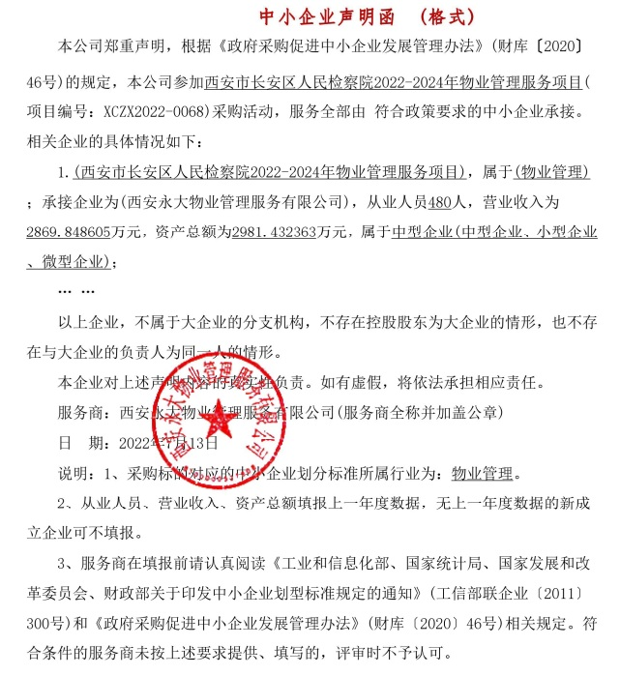

西安市市级单位政府采购中心
2022年8月15日

